Kuninkaallisen hallinnon rakenne

Nomarkin virkatehtävät
Elkab, Paherin hauta; Thutmosis III:n ajalta, noin 1450 eKr.
Paherin toimi johtotehtävissä aluehallinnossa. Hänen haudassaan moneen kertaan toistuvien titteleiden mukaan hänen virkapiirinsä oli Theban eteläpuolella ja käsitti Esnan ja Elkabin maakunnat. Paheri teetti hautaansa kuvia virantoimituksestaan. Hän toimi maataloustöiden ylimpänä valvojana ja johti etenkin veronkantoa, esimerkiksi nautaveroa laskentaa (alla) ja viljan toimituksia alaisuudessaan oleviin maakuntien viljavarastoihin (yllä). Vastaavanlaisia kuvia on monissa muissakin haudoissa, mutta ne liittyivät kuolleista huolehtimiseen. Paherin hauta on harvinainen sikäli, että kuvat selvästikin kertovat hänen työstään, kuten tekstissä todetaan. Esimerkiksi peltotöiden tarkastusta kuvataan sanoin ”kaikki virkatehtävät, jotka hän, Paheri, suorittaa”. Kuvat sopivat erinomaisesti yhteen visiirin virkaohjeen kanssa, jossa todetaan: ”Hän (visiiri) lähettää normakit huolehtimaan peltojen viljelystä ja sadosta/satoverosta.”
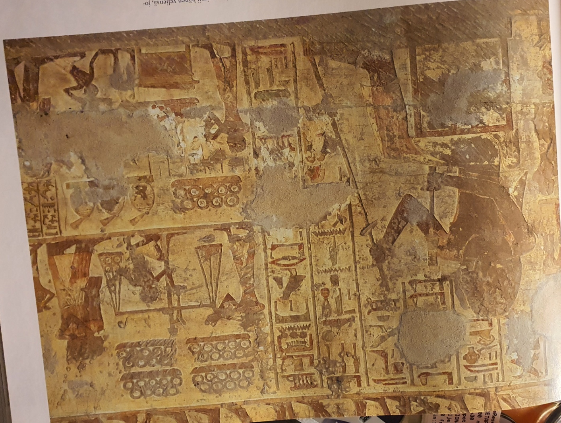

Kullan tuonti
Elkab, Paherin hauta; Thutmosis III:n ajalta, noin 1450 eKr.
Elkabin lähellä itäisellä aavikolla sijainneet kultakaivokset olivat Elkabin nomakkien valvonnassa. Oheisen kuvan oikeanpuoleinen yläosa esittää kaivoksista saadun kullan tuomista Paherille. Kuten Egyptissä oli tapana, jalostamaton kulta siirrettiin renkaina. Vilja mitattiin vakkoina, mutta kulta punnittiin, olihan se arvokasta. Alemmassa kuvavyöhykkeessä kuvataan paikallisia hallintovirkailijoita toimittamassa Paherille veronmaksuna mm. kultarenkaita. Paherin avustajana toimii hänen veljensä, joka nähdään vasemmassa reunassa erilliskuvissa kirjoittamassa tavarantoimituksia muistiin. Hänkin oli siis hallinnon palveluksessa. Vasemmalla erilliskuvien edessä oleva Paherin kuva ilmentää hyvin vastuuta, jonka hän kantaa kuvissa esitetyissä toimista.
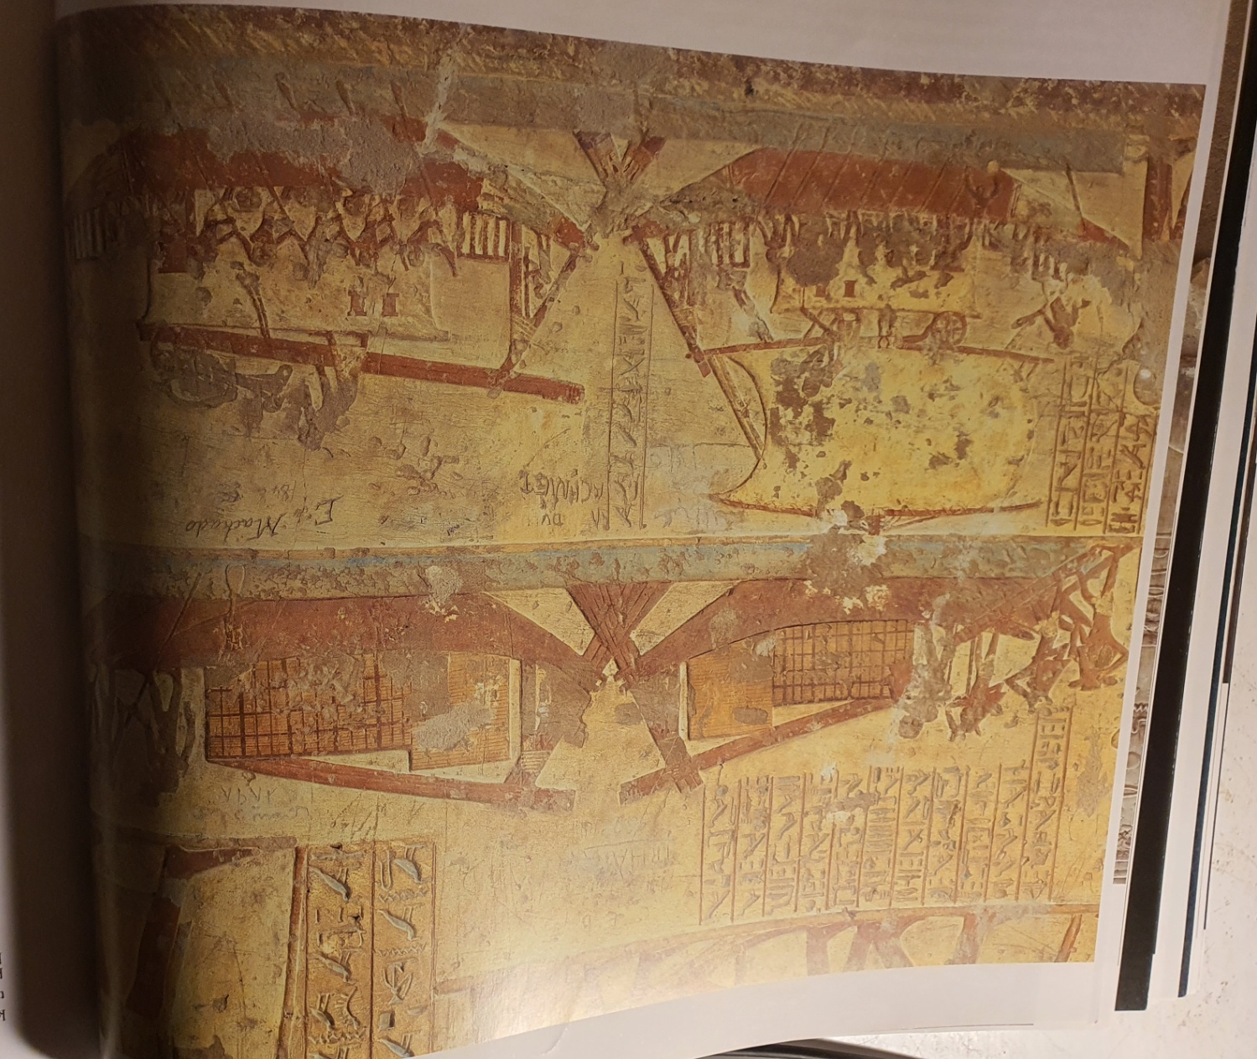
Viljan kuljetus
Elkab, Paherin hauta; Thutmosis III:n ajalta, noin 1450 eKr.
Ylemmässä kuvavyöhykkeessä lastataan säkeissä viljaa rahtilaivoihin. Viljan kuljetuksesta valtion instituutioiden välillä on uuden valtakunnan ajalta runsaasti asiakirjatodisteita. 20.dynastian ajalta Ramessidi-kauden lopulta on säilynyt tekstejä, joissa kerrotaan näistä kuljetuksista vastanneiden kapteenien varastaneen huomattavia viljamääriä. Alemman kuvavyöhykkeen laivoilla kuljetetaan matkustajia, kuten kajuutat osoittavat. Alukset olivat Paherin virkalaivoja.

